活动举办的具体地点及乘车路线

一、举办地点

酒店名称：山东省理工大学国际学术交流中心

酒店地址：淄博市张店区新世界商业街2号

酒店电话：0533-2305077

培训地点：淄博市质量大厦十楼会议室（张店共青团路98号）

酒店及培训地点位置图：

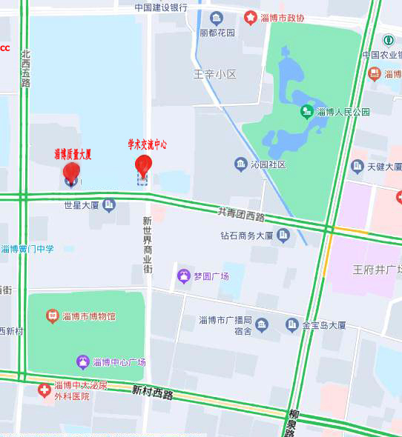

二、乘车路线

（一）淄博火车站至酒店

淄博站出口步行700米至张南路王舍路口公交站乘坐139/K139路（天乙村方向），至理工大学东校区南门站下车，步行150米即到；若直接乘坐出租车前往，约4.5公里。

（二）淄博北站至酒店

淄博北站出口步行260米至淄博北站公交站乘坐223路，至城西新村站下车，步行700米即到；若直接乘坐出租车前往，约12公里。

（三）候机楼至酒店

自济南遥墙国际机场/青岛胶东国际机场乘机场商务快线大巴至淄博鲁中城市候机楼下车，步行200米至火炬公园公交站乘坐102路公交车至第七医院站下车，同站换乘157路，至理工大学东校区南门站下车，步行150米即到；若从鲁中城市候机楼直接乘坐出租车前往，约3.5公里。

三、食宿安排

培训期间，参加人员的食宿由会务统一安排，费用自理。食宿标准为230元/人·天（标间合住）；如一人住标间或单间需报名时备注清楚，标准为360元/人·天。住宿费及餐费于报到时直接向酒店交纳。